Автотранспорт (БРТС) находящийся на специализированной стоянке,
с 1 по 27 февраля 2025 года
№ | Район города  и адрес обнаружения БРТС | Данные  транспортного средства БРТС | Фото автомобиля
1 | Свердловский  ул. Карамзина, 28 | ВАЗ 2106 (белая)  Без Гос\номера | 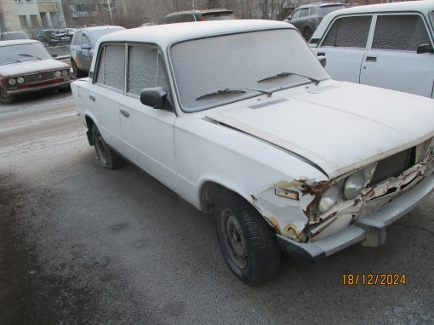
2 | Свердловский  ул. Ключевская, 59 | NISSAN PULSAR (бордовый)  Гос\номер У 948 УМ, 24 | 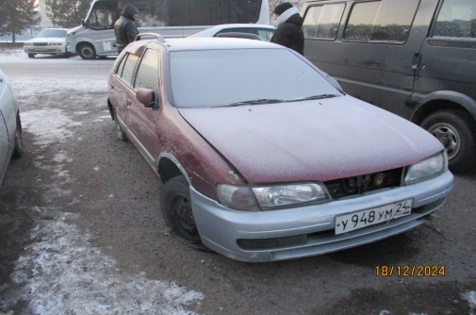
3 | Свердловский  ул. Семафорная, 247-Б | ГАЗ 3102 (серая) Гос\номер Х 986 ЕЕ, 124 | 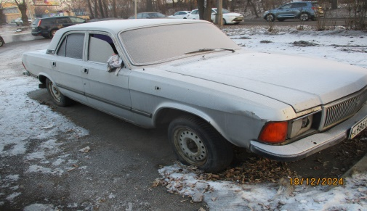
4 | Свердловский  ул. Саянская, 257 | MITSUBISHI CARISMA (серая) Гос\номер О 526 НТ, 24 | 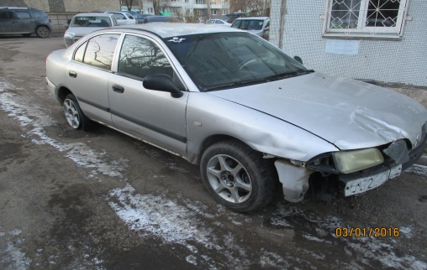
5 | Центральный  ул. Шахтеров, 51 | MITSUBISHI (серая) Гос\номер Н 874 ВА, 124 | 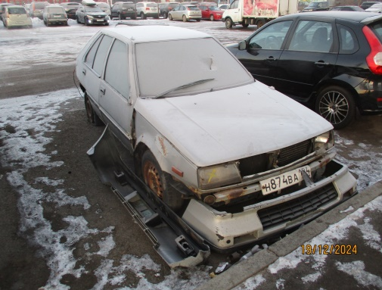
6 | Центральный  ул. Ады Лебедевой, 31 | ГАЗ 31113 (баклажан) Гос\номер У 311 ТК, 24 | 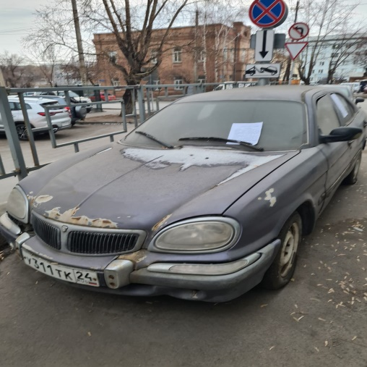
7 | Центральный  ул. Линейная, 82 | Вольво 940 (темно-синяя) Гос\номер Р 872 НН, 24 | 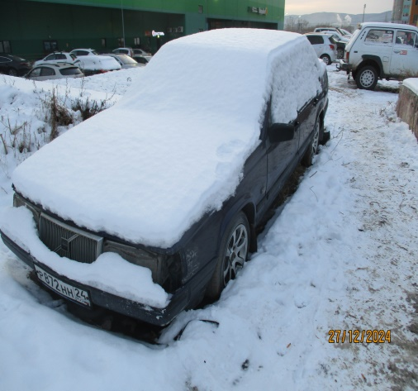
8 | Советский  пр. Металлургов, 53 | ГАЗ 2705 (темно-синяя) Гос\номер Х 753 РО, 24 | 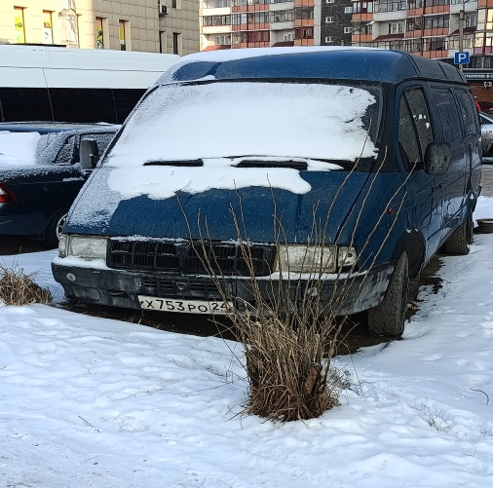
9 | Железнодорожный  ул. Комбайностроителей, 11 | ВАЗ (белая) Без Гос\номера | 